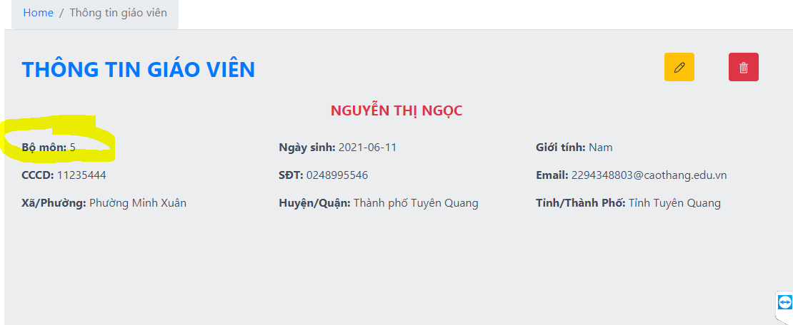

Sai giới tính khi bấm vào trang chi tiết

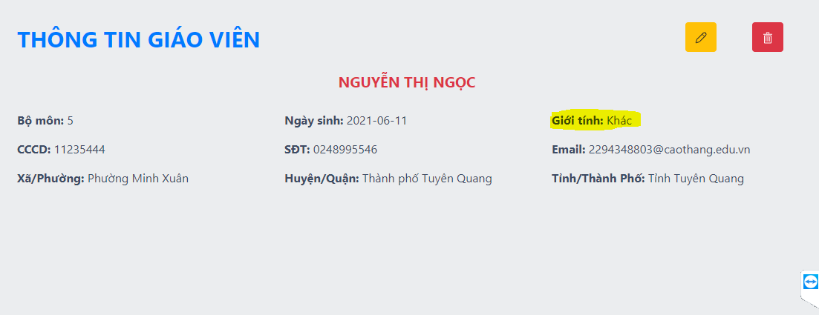

Khi bấm chỉnh sửa sai giới tính

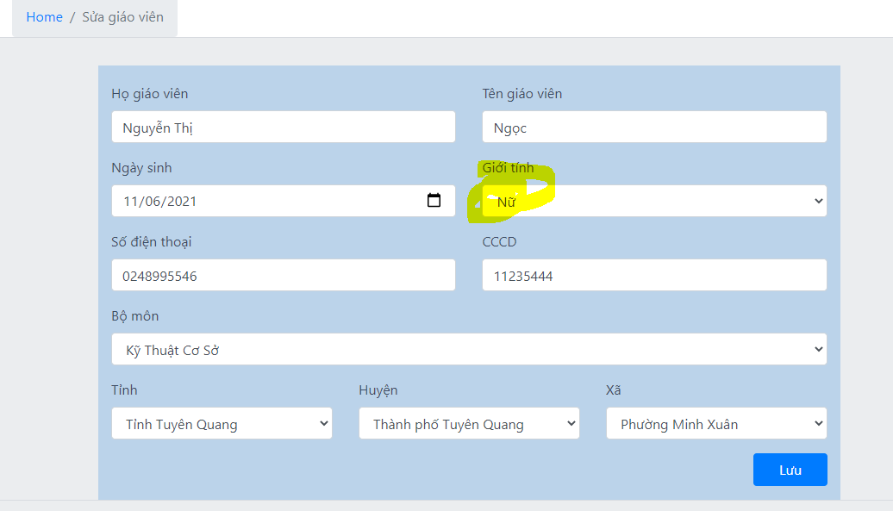

Sai giới tính khi bấm chỉnh sửa sinh viên

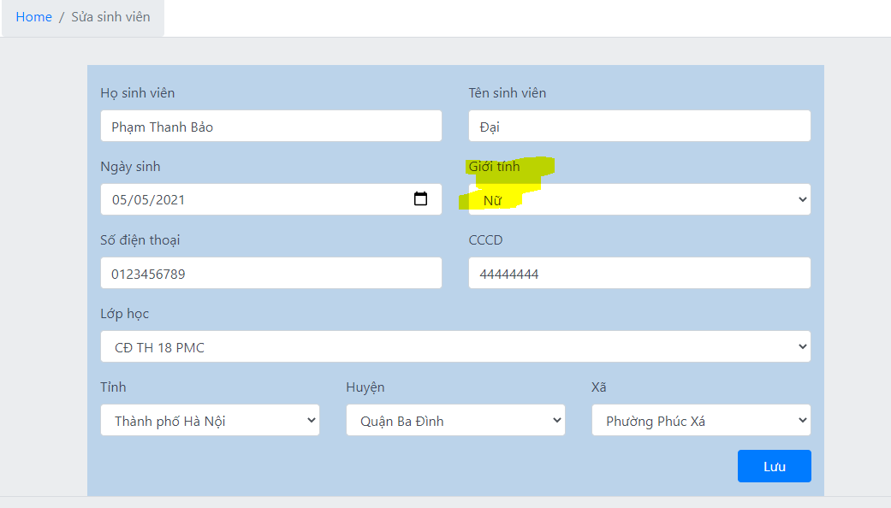

Khi bấm sửa sinh viên xong chưa load lại trang dsSV

Sai giới tính tương tự giáo viên

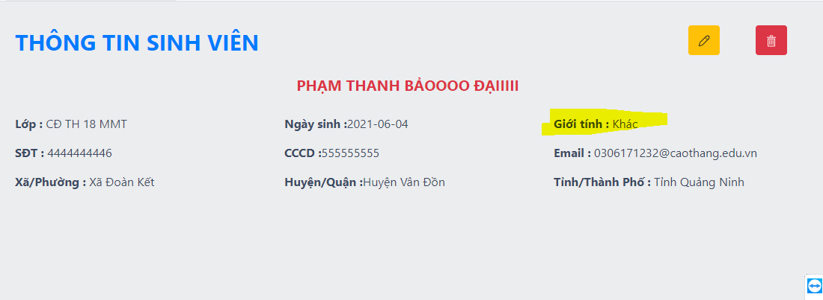

Chưa có trang chi tiết bộ môn

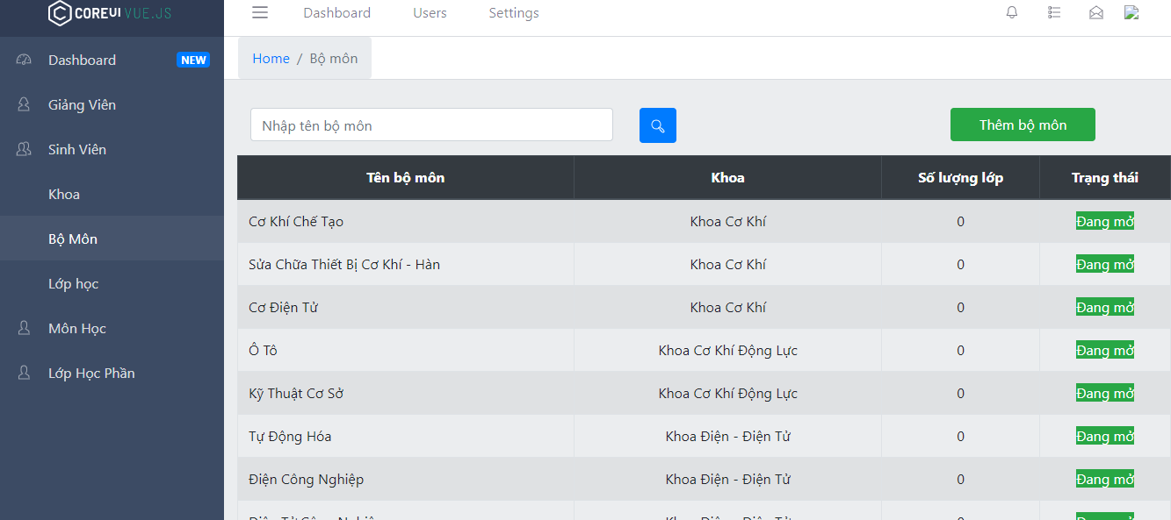

Chưa làm thêm xóa sửa lớp học

Chưa làm xóa sửa bộ môn

Chưa làm chi tiết môn học

Chưa lưu được thông tin lớp học phần (thêm)

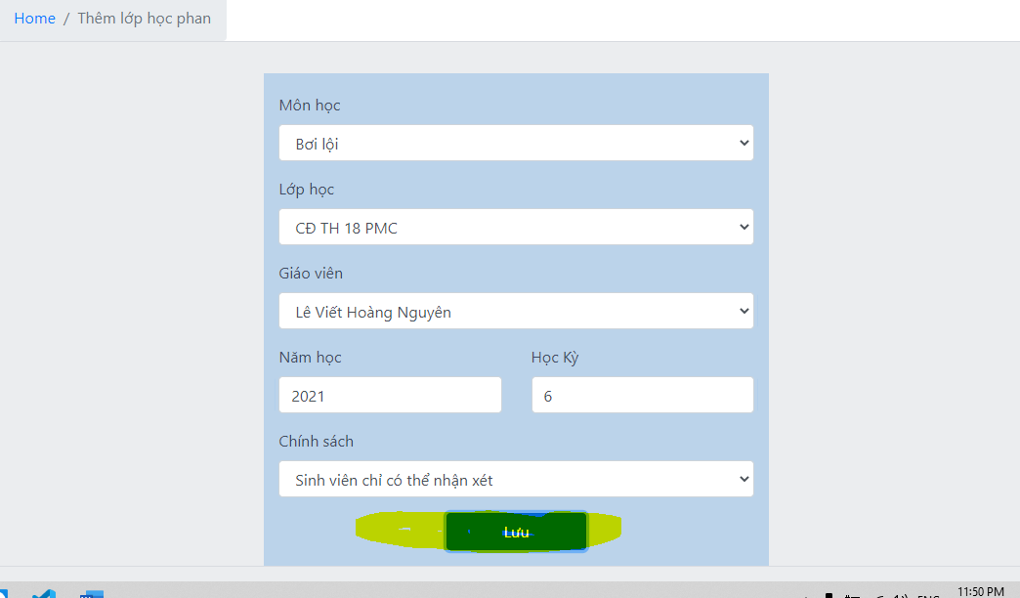

Chưa làm tìm kiếm lớp, lớp học phần, khoa, giảng viên